기업 분석 - Accenture A

- 사업 summary
各法人がそれぞれの適用法令に従い、監査・保証業務、リスクアドバイザリー、コンサルティング、ファイナンシャルアドバイザリー、税務、法務等を提供
- 회사의 이념
デロイト トーマツ グループの社員・職員は、デロイトが世界のメンバーファームに指針として提示する“Deloitte network Purpose”、デロイト トーマツ グループの経営理念および共通の価値観（Shared Values）に即した行動を心掛けます。
- 회사 평판

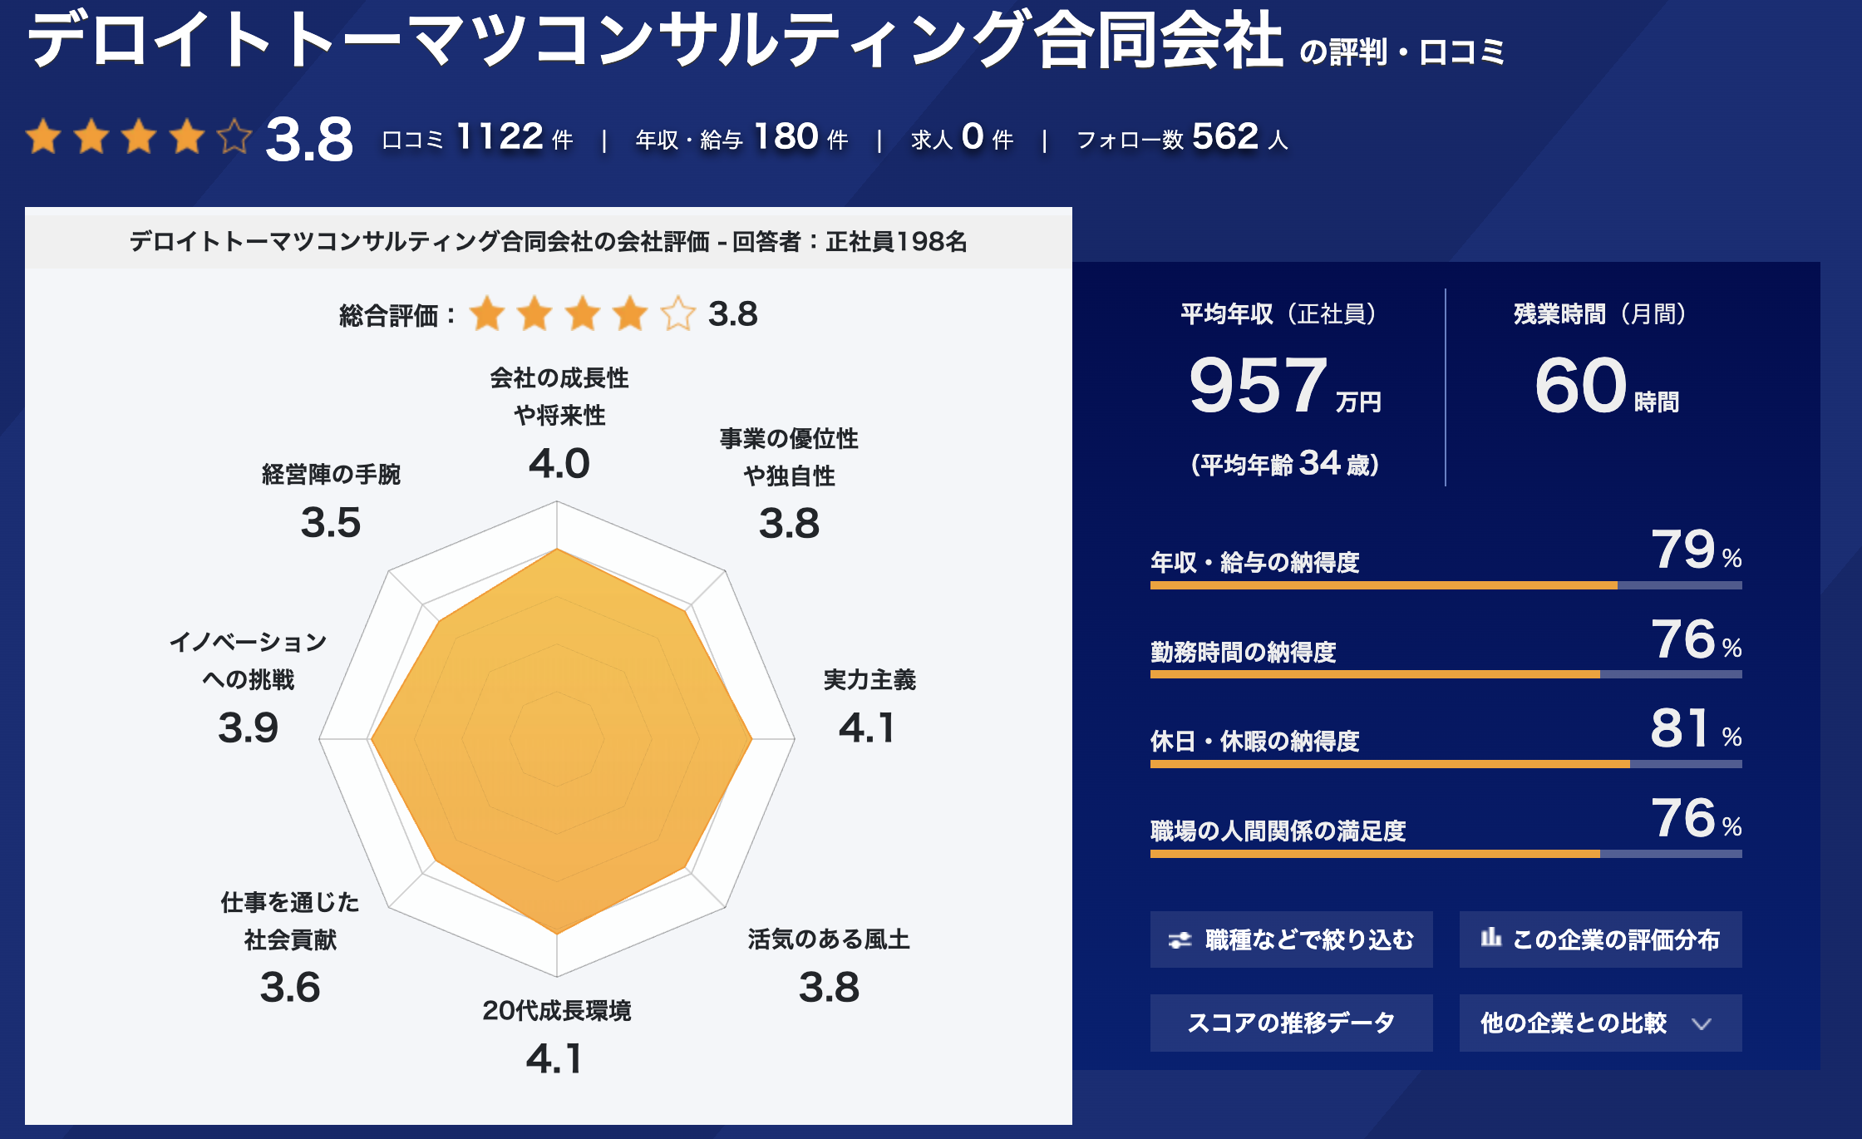
- 채용 공고
https://www2.deloitte.com/jp/ja/careers/students.html?icid=top_students

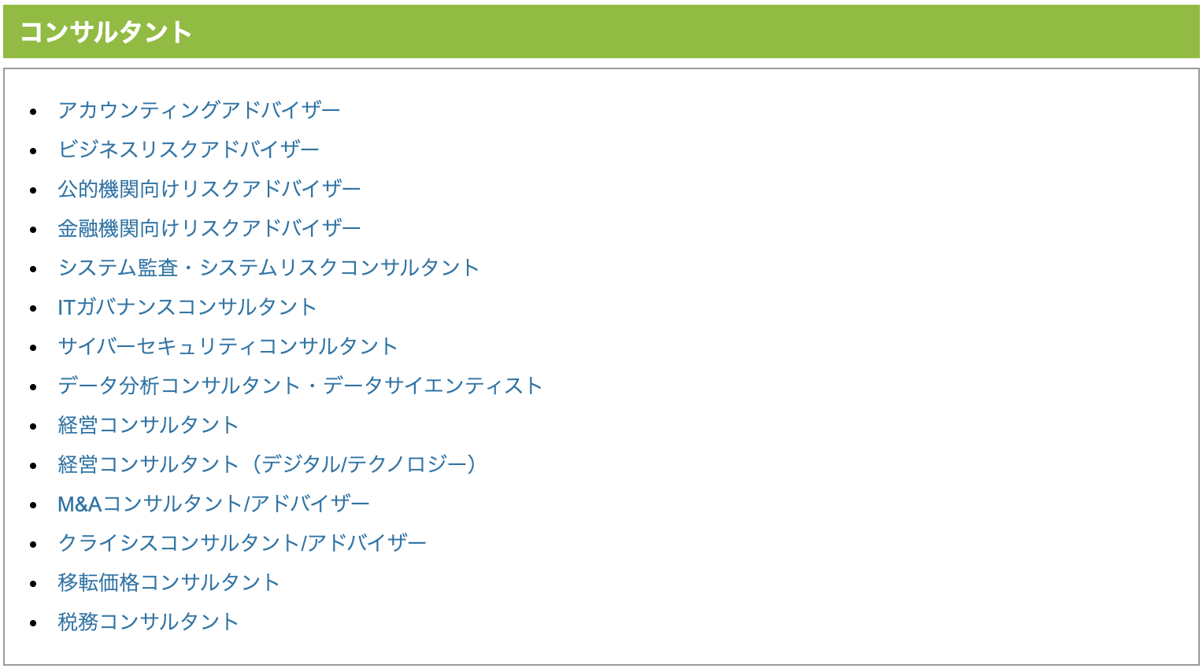
- 사업 보고서
https://www2.deloitte.com/content/dam/Deloitte/jp/Documents/about-deloitte/about-deloitte-japan/jp-group-impact-report-2023.pdf

